Esercizio 12 pag 101. Le Graminacee nella storia umana
a) La famiglia delle Graminacee comprende circa 8.000 specie di piante diffuse in tutto il mondo, di altezza variabile da pochi centimetri a più di qualche metro. Alcune sono annuali perché producono i semi entro l'arco di un anno, altre sono perenni perché vivono un certo numero di anni e producono i semi più volte. Fanno parte della famiglia delle graminacee tutti i cereali come il frumento (grano), il mais, il riso e l'orzo, ma anche altre piante come la gramigna, lo sparto pungente, la canna da zucchero e il bambù. Le graminacee sono tutte piante erbacee perché non hanno né rami né un fusto legnoso.
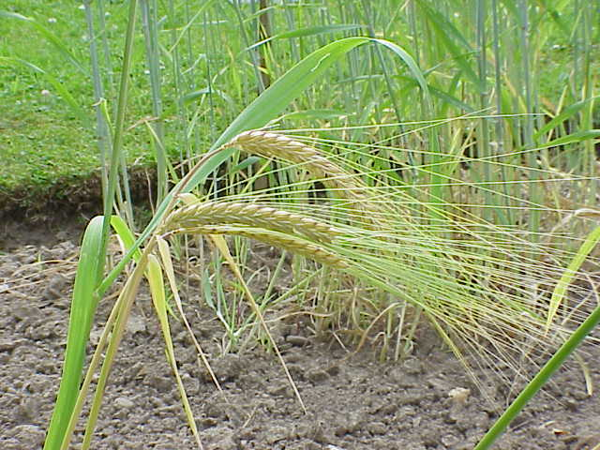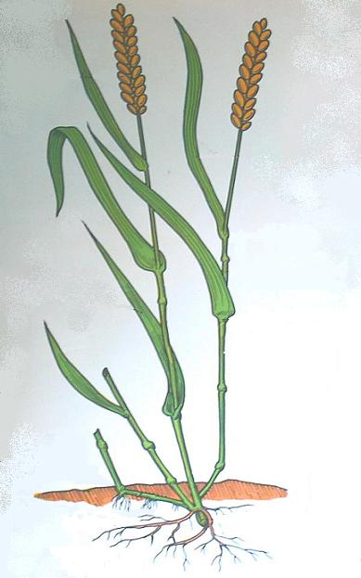
Frumento

Il fusto, chiamato culmo, è caratterizzato dalla presenza in nodi e internodi. Nella maggior parte delle specie è cavo negli internodi e pieno ai nodi. Solo nella pianta del mais sono pieni anche gli internodi. A livello dei nodi si originano le foglie e le ramificazioni laterali.

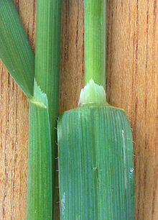
Le foglie delle Graminacee sono lunghe e strette e hanno delle nervature parallele tra loro. Sono disposte a coppie, una di fronte all'altra, o si alternano a destra e a sinistra lungo il culmo. Tutte le Graminacee hanno una piccola lingua, detta ligula, tra la guaina della foglia che aderisce al culmo e la lamina che se ne discosta.

I fiori sono raccolti in infiorescenze, ossia in un gruppo di rametti chiamati spighette.

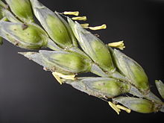
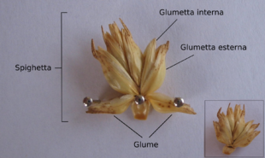
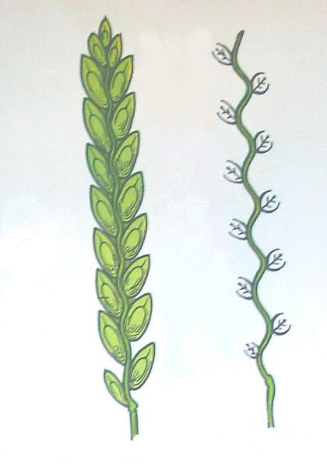
Ciascun fiore non ha né sepali né petali ma è avvolto e protetto da due foglioline e contiene tre stami e un pistillo centrale. La protezione di ciascuna spighetta è assicurata da altre due foglioline più grandi delle precedenti dette glume. Gli stami sono i filamenti lunghi che pendono all'esterno e che portano ancorate alle estremità le antere, cioè le sacche che contengono il polline. Il vento fa muovere gli stami e provoca la fuoriuscita del polline che vien trasportato a distanza.
b) Elenca 5 specie di graminacee che utilizziamo per nutrimento
- Sedano.
- Orzo, avena, mais, riso, segale, frumento.
- Kiwi, anguria, pesca, prugna, agrumi, melone, albicocca, ciliegia.
- Pomodoro, bietole.
- Mandorla, arachide.

c) Quando e dove è iniziata la coltivazione delle piante alimentari? Questo evento ha coinciso con l’abbandono della vita nomade e l’inizio della stanzialità. All’inizio di quale attività umana puoi associare questa nuova fase della storia umana?
La coltivazione delle piante è iniziata circa 10 000 anni fa nella cosiddetta mezzaluna fertile. Le prime ad essere coltivate furono le terre ricche d'acqua dei bacini fluviali come il Nilo e la zona tra il fiume Tigri ed Eufrate, terre in cui germogliavano cereali di vario tipo. L'uomo primitivo iniziò la semina spinto dalla lunga osservazione dei cicli vitali delle piante: la conservazione di una parte dei semi raccolti e la loro successiva piantagione costituirono il primo passo nella coltivazione della terra. È certo che la nascita dell'agricoltura trasformò radicalmente la vita degli esseri umani, fino ad allora riuniti in piccoli gruppi nomadi, perlopiù costituiti da famiglie o da clan, dediti principalmente alla caccia e alla raccolta di frutti e radici. L’uomo da nomade diventò stanziale e nacquero i primi villaggi.
d) Scegli un momento della coltivazione di una graminacea (semina, aratura, raccolto, battitura, macinatura, cottura e descrivi il processo.
La semina del grano avviene durante la stagione autunnale. Prima della semina il terreno viene preparato dal contadino. Il primo passo è quello dell'aratura del campo, vengono tracciati nella terra piccoli canali, chiamati solchi. In seguito, utilizzando l'erpice (macchina agricola) il terreno viene spianato e le zolle di terra formatesi con l'aratura vengono sminuzzate e frantumate. L'operazione di semina viene effettuata con la seminatrice, con la quale l'agricoltore depone i semi nei solchi precedentemente preparati, ricoprendoli poi con altra terra.

